ΕΛΛΗΝΙΚΗ ΔΗΜΟΚΡΑΤΙΑ  ΥΠΟΥΡΓΕΙΟ ΠΟΛΙΤΙΣΜΟΥ, ΠΑΙΔΕΙΑΣ ΚΑΙ ΘΡΗΣΚΕΥΜΑΤΩΝ  ----  ΠΕΡ/ΚΗ Δ/ΝΣΗ Π/ΘΜΙΑΣ ΚΑΙ Δ/ΘΜΙΑΣ ΕΚΠ/ΣΗΣ ΚΡΗΤΗΣ  Δ/ΝΣΗ Δ/ΘΜΙΑΣ ΕΚΠ/ΣΗΣ ΗΡΑΚΛΕΙΟΥ |  | Ηράκλειο, 13/3/2015
2ο ΕΡΓΑΣΤΗΡΙΑΚΟ ΚΕΝΤΡΟ ΦΥΣΙΚΩΝ ΕΠΙΣΤΗΜΩΝ ΗΡΑΚΛΕΙΟΥ
Ταχ. Δ/νση : Μάχης Κρήτης 52, 71303 Ηράκλειο
Πληροφορίες : Βασίλης Γαργανουράκης
Τηλ. -Fax : 2810370508
E-mail : mail@2ekfe.ira.sch.gr
Ιστοσελίδα : http://2ekfe.ira.sch.gr

ΔΕΛΤΙΟ ΤΥΠΟΥ

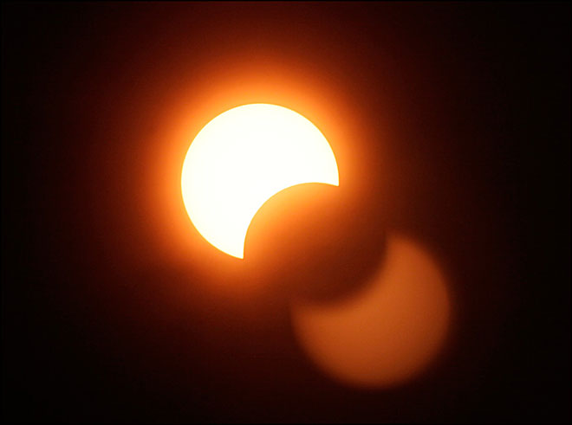Το 2^{ο} Εργαστηριακό Κέντρο Φυσικών Επιστημών (ΕΚΦΕ) Ηρακλείου σε συνεργασία με την Αστρονομική Ομάδα Φοιτητών Πανεπιστημίου Κρήτης διοργανώνουν εκδήλωση παρατήρησης της ηλιακής έκλειψης στην περιοχή του Καράβολα (κάτω από το εμπορικό κέντρο Τάλως) στις 20 Μαρτίου 2015 από 10:30 το πρωί έως 12:30 το μεσημέρι. Στο χώρο θα υπάρχουν τα τηλεσκόπια της αστρονομικής ομάδας με τον κατάλληλο εξοπλισμό (φίλτρα κτλ) για την ασφαλή άμεση παρατήρηση του φαινομένου. Επιπλέον οι φοιτητές της αστρονομικής ομάδας και ο υπεύθυνος του 2^{ου} ΕΚΦΕ Ηρακλείου θα είναι διαθέσιμοι να συζητήσουν και να λύσουν τις απορίες σας. Η εκδήλωση είναι ανοικτή για όλο το ενδιαφερόμενο κοινό.

Πληροφορίες για το φαινόμενο
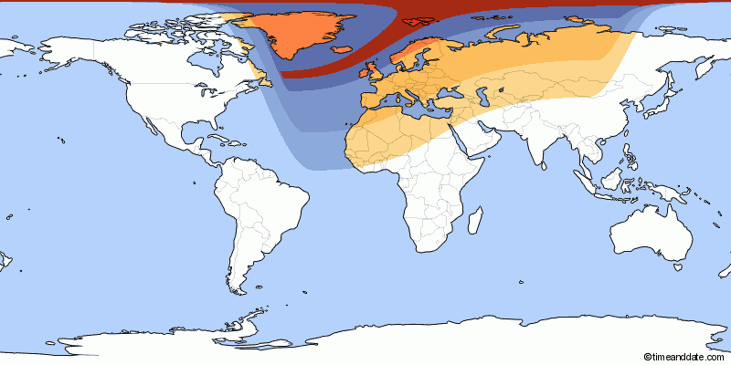Η έκλειψη ηλίου στις 20 Μαρτίου 2015 θα γίνει ορατή ως ολική μόνο σε μια λωρίδα πλάτους μερικών εκατοντάδων χιλιομέτρων, η οποία περνά από τον Βόρειο Ατλαντικό ωκεανό και διασταυρώνεται μόνο με δύο μάζες ξηράς, τις Φερόες Νήσους ανάμεσα στη Βρετανία και την Ισλανδία και το απομονωμένο αρχιπέλαγος Σβάλμπαρντ στην Αρκτική. Σε νοτιότερα γεωγραφικά πλάτη, ο ηλιακός δίσκος θα καλυφθεί μόνο εν μέρει από τη Σελήνη και το φαινόμενο θα γίνει ορατό ως μερική έκλειψη. Στο Ηράκλειο το φαινόμενο θα αρχίσει στις 10:43πμ όταν η Σελήνη θα αρχίσει να καλύπτει τον ηλιακό δίσκο, θα κορυφωθεί στις 11:43 πμ με τη Σελήνη να καλύπτει περίπου το 35% του ηλιακού δίσκου και θα ολοκληρωθεί στις 12:45 μμ. Η επόμενη έκλειψη Ηλίου που θα είναι ορατή από την Ελλάδα θα γίνει στις 21 Ιουνίου 2020!

Ασφαλής παρατήρηση της ηλιακής έκλειψης
Για να παρατηρηθεί το μοναδικής ομορφιάς φαινόμενο της ηλιακής έκλειψης, θα πρέπει να τηρηθούν κάποιοι απλοί κανόνες ασφάλειας.
1. Ποτέ μην κοιτάζετε τον δίσκο του Ήλιου, το όλον ή τμήμα του, με γυμνό μάτι. Ακόμα και αν το 99% της επιφάνειας του ηλιακού δίσκου κρύβεται πίσω από τη Σελήνη, το 1% έχει αρκετή ένταση για να προκαλέσει σοβαρές ζημιές στην όραση.

2. Ο κίνδυνος πολλαπλασιάζεται όταν η παρατήρηση γίνεται με κιάλια ή τηλεσκόπιο χωρίς το κατάλληλο φίλτρο.

3. Τυχόν βλάβη στον αμφιβληστροειδή του ματιού συμβαίνει χωρίς κανένα αίσθημα πόνου ή ενόχλησης, ενώ τα αποτελέσματα στην όραση γίνονται αισθητά ώρες ή μέρες μετά από το συμβάν.

4. Μπορείτε να κοιτάξετε άφοβα την ολική έκλειψη, δηλαδή τη φάση που το 100% του Ήλιου έχει κρυφτεί πίσω από τη Σελήνη. Πρέπει να διαλέξετε την κατάλληλη στιγμή. Αμέσως μόλις οι πρώτες αχτίδες από το δίσκο του Ήλιου ξεπροβάλλουν πάλι πίσω από τη Σελήνη, πρέπει να αποστρέψετε το βλέμμα.

5. Για την παρατήρηση μιας μερικής έκλειψης ή της μερικής φάσης μιας ολικής έκλειψης υπάρχουν ασφαλείς τρόποι και ασφαλή μέσα. Ποτέ μην κοιτάζετε τον Ήλιο με αυτοσχέδια μέσα, όπως εμφανισμένα φιλμ, αρνητικά με αποτυπωμένες εικόνες, καπνισμένα γυαλιά, δισκάκια CD - DVD ή δισκέτες , γυαλιά ηλίου, φωτογραφικά φίλτρα κ.α.

(Απόσπασμα από το βιβλίο «ΕΚΛΕΙΨΗ ΓΙΑ ΟΛΟΥΣ Οδηγός για ασφαλή παρατήρηση των ηλιακών εκλείψεων» του Σίμου Οικονομίδη ,εκδόσεις ΠΛΑΝΗΤΑΡΙΟ Θεσσαλονίκης 2006)

Σύνδεσμοι για περαιτέρω ενημέρωση:
- http://www.timeanddate.com/eclipse/in/greece/iraklion
- http://blog.planitario.gr/partialeclipse2015/
- http://blog.planitario.gr/eclipseguide/
- http://health.in.gr/news/various/article/?aid=1231092250

Πληροφορίες για τους φορείς
Η Αστρονομική ομάδα φοιτητών Πανεπιστημίου Κρήτης (Α.Ο.Φ.Π.Κ.), δημιουργήθηκε το 2003 από φοιτητές διαφόρων τμημάτων του Πανεπιστημίου Κρήτης, όλοι με κοινή αγάπη και μεράκι για την αστρονομία και την αστροφυσική. Η ομάδα ως ανοικτό σύνολο ανθρώπων, έχει προσελκύσει το έντονο ενδιαφέρον της τοπικής κοινωνίας της πόλης του Ηρακλείου. Περισσότερες πληροφορίες: http://astro.culture.uoc.gr/

Το 2^{ο} Εργαστηριακό Κέντρο Φυσικών Επιστημών (ΕΚΦΕ) Ηρακλείου είναι φορέας της δημόσιας δευτεροβάθμιας εκπαίδευσης με αρμοδιότητα την τεχνική και παιδαγωγική υποστήριξη της εργαστηριακής διδασκαλίας των μαθημάτων Φυσικών Επιστημών στα σχολεία του νομού Ηρακλείου. Περισσότερες πληροφορίες: http://2ekfe.ira.sch.gr/

Η Αστρονομική Ομάδα Φοιτητών Πανεπιστημίου Κρήτης | Ο Υπεύθυνος του 2ου ΕΚΦΕ Ηρακλείου  Βασίλειος Γαργανουράκης

